AVALIAÇÃO – 3º BIMESTRE – 3º ANO

Nome: ___________________________________________________________
Classe: ___________________________________________________________
Data: ____________________________________________________________

1. Bruno calculou 7 × 4 com a calculadora fazendo uma adição de parcelas iguais. Veja como ele fez.
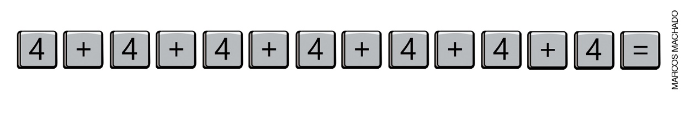
a) Qual foi o resultado encontrado por Bruno?

Resposta: _________________________________________________________________

b) Bruno poderia ter usado outras teclas para encontrar esse produto? Desenhe-as abaixo.

2. O relógio mostra o horário em que Luciana vai para a aula às terças-feiras.
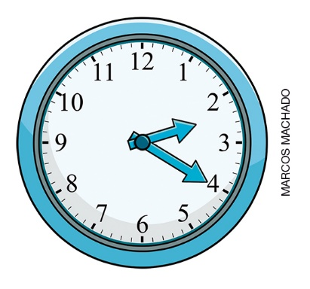
Que horas o relógio está marcando?
a) ( ) 10 horas
b) ( ) 12 horas e 4 minutos
c) ( ) 14 horas e 20 minutos
d) ( ) 14 horas e 40 minutos

3. Mariana mediu com uma régua o comprimento de uma caixa.
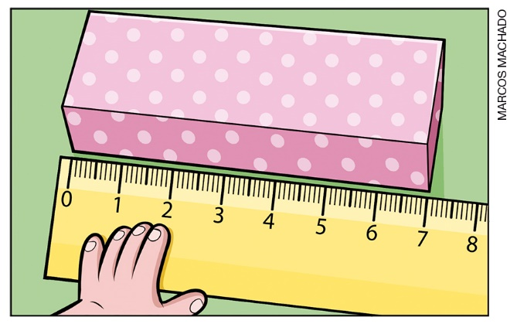
O comprimento da caixa é de:
a) ( ) 5 cm.
b) ( ) 6 cm.
c) ( ) 7 cm.
d) ( ) 8 cm.

4. João pratica corrida e, todos os dias, dá voltas em uma pista quadrada, que tem 150 metros de comprimento em cada lado.
a) Quantos metros ele percorre ao dar uma volta completa na pista?

Resposta: _________________________________________________________________

b) Quando João dá duas voltas completas na pista, ele percorre mais ou menos de 1 000 metros?

Resposta: _________________________________________________________________

5. A coluna do meio indica o resultado das multiplicações das colunas à esquerda e à direita. Relacione cada operação ao resultado correto.

7 × 8 | • • | 32 | • • | 4 × 7
7 × 3 | • • | 48 | • • | 3 × 7
5 × 3 | • • | 56 | • • | 8 × 7
6 × 8 | • • | 28 | • • | 4 × 8
7 × 4 | • • | 15 | • • | 8 × 6
8 × 4 | • • | 21 | • • | 3 × 5

6. A figura abaixo representa o teatro de uma escola.
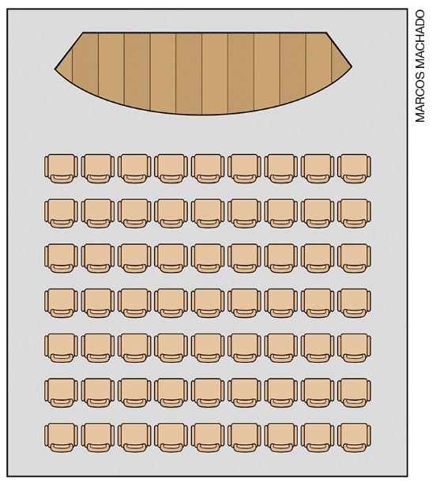
a) Escreva uma operação para indicar a quantidade de cadeiras do teatro.

b) Quantas cadeiras há no total no teatro?

Resposta: _______________________________________

7. Márcia tem três notas de 10 reais e cinco notas de 5 reais na carteira. Quantos reais Márcia tem no total?

Resposta: ____________________________________________

8. Mônica faz compras para sua casa sempre no mesmo dia da semana. Em outubro, ela fez compras nos dias 4 e 11. Veja essas datas no calendário.
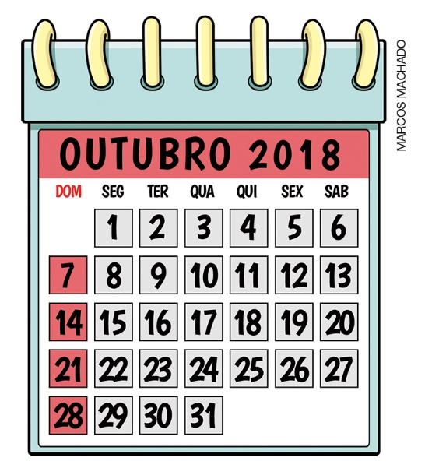
Até terminar o mês, ela fará compra nos dias:
a) ( ) 18 e 25.
b) ( ) 5 e 12.
c) ( ) 17 e 24.
d) ( ) 19 e 26.

9. Observe os instrumentos utilizados para medir comprimentos.
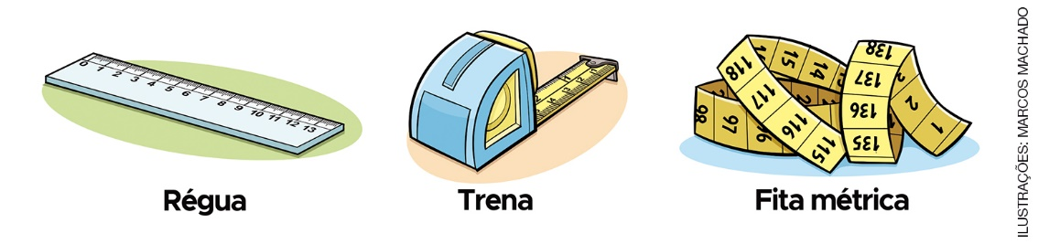
Complete as frases a seguir.
a) Rafael usa a ____________________ para desenhar figuras geométricas no caderno.
b) A costureira utiliza uma ______________________________ para tirar as medidas dos clientes.
c) O pedreiro usa a ______________________ para medir as paredes de uma construção.

10. Luísa nasceu com 50 cm. No mesmo dia, nasceram na maternidade mais quatro bebês.
A medida de cada um está indicada a seguir.
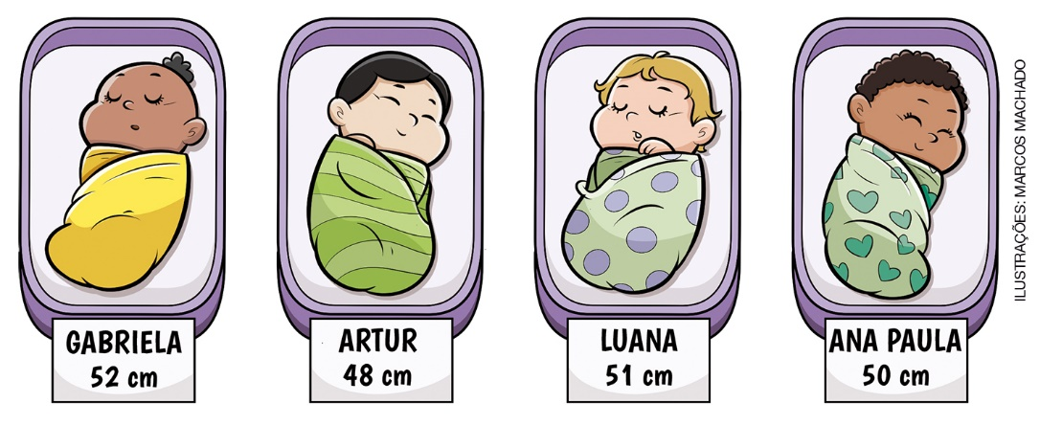
Quantos bebês nasceram maiores que Luísa?
a) ( ) um
b) ( ) dois
c) ( ) três
d) ( ) Nenhum bebê nasceu maior que Luísa.

11. Juliana treina futebol de salão às terças-feiras e às quintas-feiras à tarde.
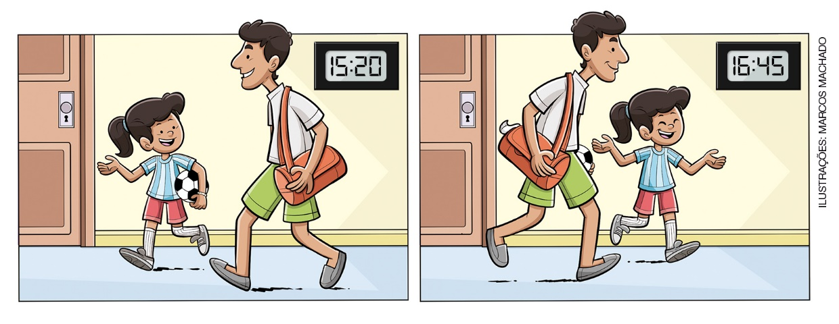
a) Juliana sai de casa a que horas para ir ao treino? Escreva por extenso.
__________________________________________________________________________
__________________________________________________________________________

b) Quanto tempo ela fica fora de casa?

Resposta: _____________________________________

12. A professora Helena organizou os livros da caixa de leitura do 3º ano. Observe como ela fez. Qual é o total de livros de leitura? Calcule utilizando uma multiplicação.
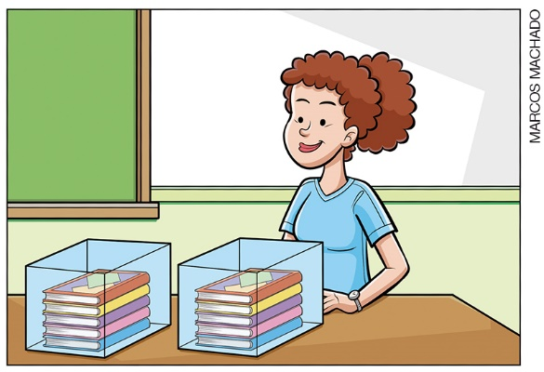

Resposta: ______________________________________________________

13. Represente cada multiplicação com uma adição de parcelas iguais e dê o resultado.
a) 4 × 8 = _______________________________________________ = _____
b) 5 × 1 = _______________________________________________ = _____
c) 7 × 2 = _______________________________________________ = _____

14. Jonas tinha 15 bolinhas de gude e ganhou 13 de sua tia. Para jogar com seus amigos, ele distribuiu as bolinhas igualmente entre ele e 3 amigos. Com quantas bolinhas de gude cada um ficou?

Resposta: ________________________________________________________________

15. Lucas tem 20 figurinhas de carros de corrida e vai separá-las em grupos com a mesma quantidade de figurinhas. Quantos grupos de figurinhas ele pode formar se cada grupo tiver:
a) 4 figurinhas?

Resposta: _________________________________________________________________

b) 5 figurinhas?

Resposta: _________________________________________________________________

c) 10 figurinhas?

Resposta: _________________________________________________________________

